Учреждение образования
«БЕЛОРУССКИЙ ГОСУДАРСТВЕННЫЙ ТЕХНОЛОГИЧЕСКИЙ УНИВЕРСИТЕТ»

Отчёт по дисциплине:
«Введение в разработку программного обеспечения»

Студент: Ласковский К. В.
ФИТ 1 курс 2 группа
Преподаватель: Лыкова Ю. Д.

Минск 2025
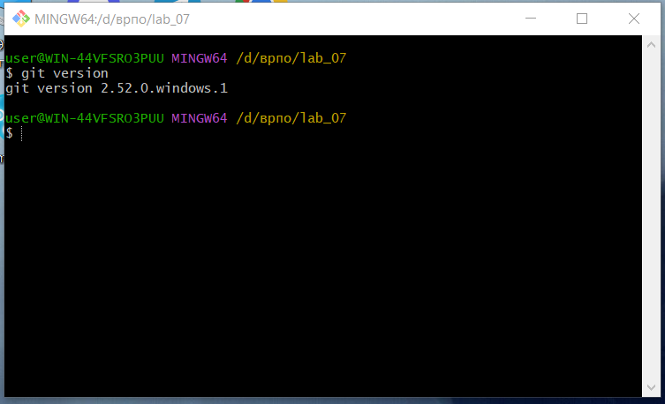

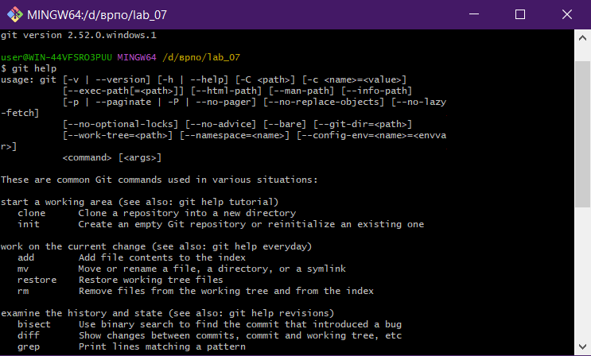

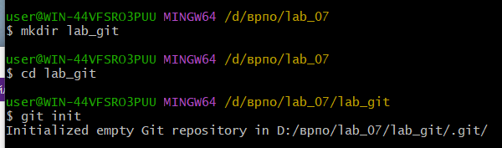

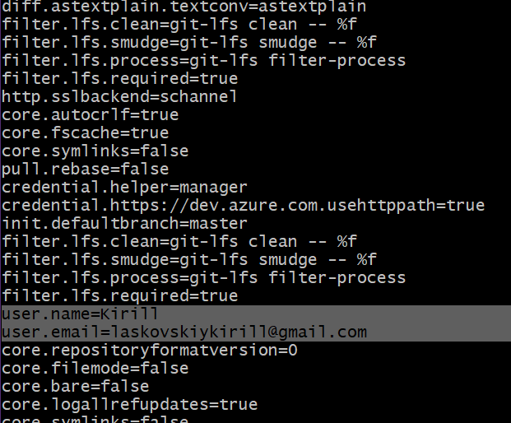

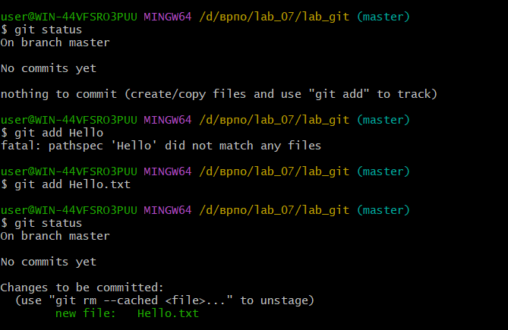

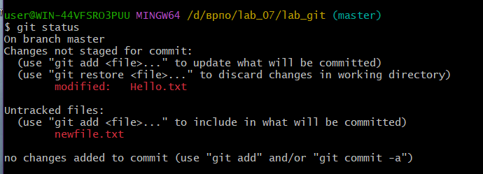

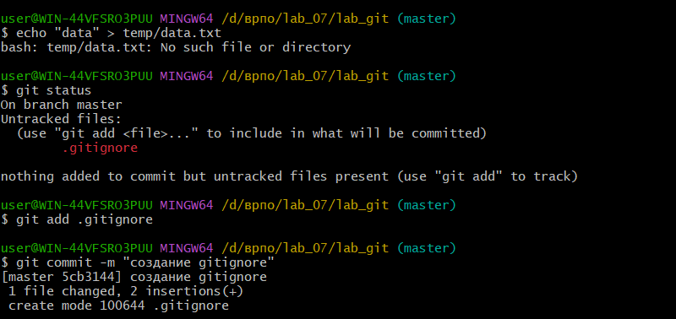

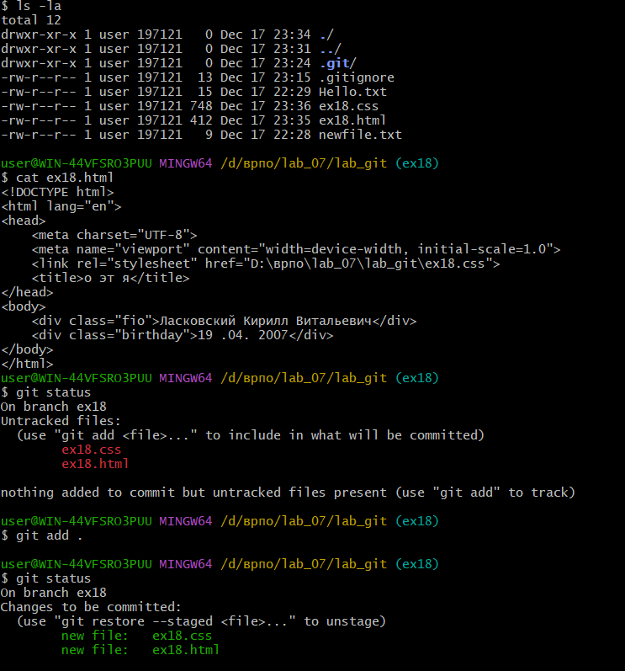

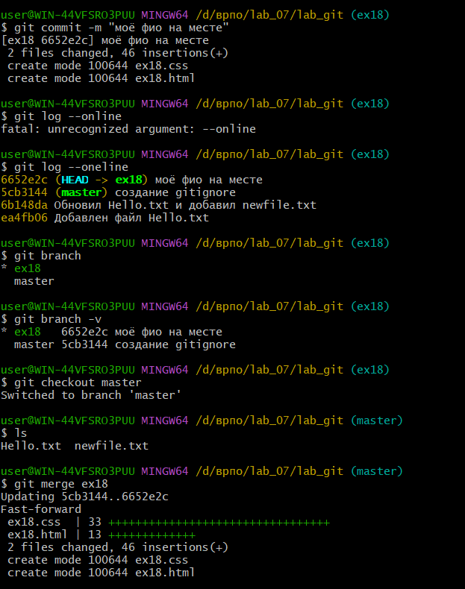

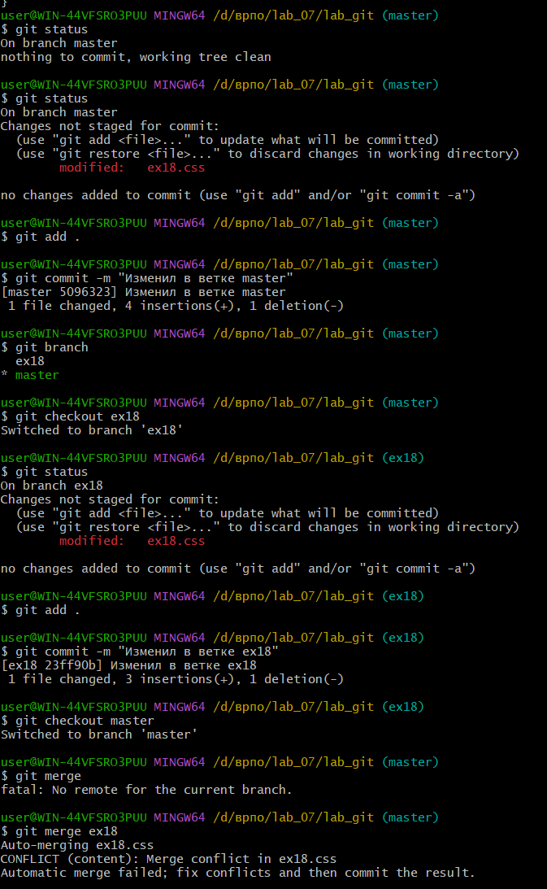

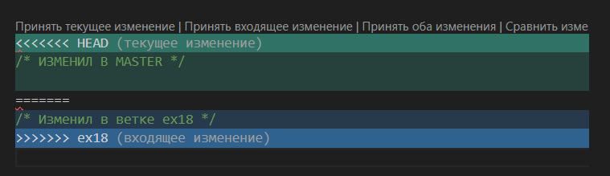

- Система контроля версий — ПО для отслеживания изменений в файлах. Используется для истории изменений, совместной работы, отката версий.
- Git хранит файлы как снимки состояния (snapshots) при каждом коммите.
- Отличие Git — распределенная архитектура (у каждого полная копия), скорость, легковесные ветки.
- Три состояния файлов:
  - Измененный (modified)
  - Индексированный (staged)
  - Зафиксированный (committed)
- Индексация — подготовка файлов к коммиту. Команда: git add <файл>
- Фиксация — сохранение изменений в репозитории. Команда: git commit -m "сообщение"
- Проверка настроек: git config --list
- Инициализация репозитория: git init в нужной папке.
- Указать файлы для отслеживания: git add <файлы>
- Фиксация изменений: git commit -m "описание"
- Определить состояние файлов: git status
- .gitignore — файл для исключения файлов из отслеживания. Структура: шаблоны имен файлов/папок (например, *.log, node_modules/).
- git log — просмотр истории коммитов.
- Ветвление — создание изолированной линии разработки для работы над фичей/багом.
- git checkout — переключение между ветками или восстановление файлов.
- HEAD — указатель на текущий коммит/ветку.
- Создание ветки: git branch <имя> или git checkout -b <имя>
- Переключение веток: git checkout <имя_ветки>
- merge — слияние изменений из одной ветки в другую.
- История репозитория: git log (разные флаги: --oneline, --graph).
- Слияние изменений: git merge <ветка-источник>
- Проблемы при слиянии: конфликты (когда изменения в одном файле в обеих ветках). Разрешаются:
- Редактированием файлов вручную
- git checkout --ours/--theirs
- После разрешения: git add, git commit

